**Развитие конструкторского мышления и технического творчества детей старшего дошкольного возраста средствами конструкторов нового поколения в процессе проектной деятельности**

**Введение**

Развитие конструкторского мышления и технического творчества у детей старшего дошкольного возраста является важной задачей в образовательном процессе. Использование конструкторов нового поколения, таких как LEGO, Фанкластик, Полидрон, WEDO 2.0 или других аналогичных систем, предоставляет детям уникальные возможности для реализации своих идей и проектов. Проектная деятельность способствует формированию у детей навыков планирования, сотрудничества и критического мышления.

**Цели и задачи занятия**

1. **Цели**:
   * Развивать конструкторское мышление и технические навыки у детей.
   * Стимулировать творческую активность и инициативу.
2. **Задачи**:
   * Ознакомить детей с основами проектирования.
   * Научить детей планировать и реализовывать свои идеи с помощью конструкторов.
   * Развивать навыки анализа и критического мышления через обсуждение и презентацию проектов.
   * Формировать умения работать в команде и представлять свои идеи

**Оборудование**

* Конструкторы нового поколения (например, LEGO, фанкластик, Полидрон, WEDO 2.0 и др).
* Материалы для проектирования (бумага, карандаши, маркеры).
* Презентационные материалы (плакаты, слайды).
* Инструкции и примеры успешных проектов.

**Предварительная работа:**

* Объяснение, что такое проектная деятельность и как она помогает реализовать идеи.
* Примеры успешных проектов, выполненных с использованием конструкторов
* Знакомство с профессиями архитектора, дизайнера, инженера
* Беседы, видеофильмы, презентации, продуктивная деятельность (аппликация, лепка, рисование) , чтение художественной литературы, встречи с людьми разных профессий по теме проекта

**Примерный ход занятий**

1. **Введение**:
   * Приветствие детей и краткое обсуждение темы занятия.
2. **Этап 1: Идея и планирование**:
   * Разделите детей на группы (по 4-5 человек).
   * Каждая группа выбирает тему для своего проекта (например, "Город будущего", "Транспорт", "Детская площадка").
   * Дети обсуждают, какие элементы они хотят включить в проект, и делают предварительные эскизы на бумаге.
3. **Этап 2: Конструирование**:
   * Группы начинают строить свои проекты, используя конструкторы нового поколения.
   * Воспитатель обходит группы, задает вопросы и предлагает идеи: «Как вы можете улучшить свой проект?», «Как сделать его более функциональным?».
   * Поощряйте детей экспериментировать с формами и конструкциями.
4. **Этап 3: Презентация проектов**:
   * Каждая группа представляет свой проект остальным. Дети рассказывают о своих идеях, процессе работы и о том, что они узнали.
   * Обсуждение: что понравилось в работах других, какие идеи можно было бы использовать в своих проектах.
5. **Заключение**:
   * Подведение итогов занятия. Обсуждение, что нового узнали о проектировании и конструировании.
   * Похвала за креативность и командную работу.
   * Уборка рабочего места.

**Дополнительные советы**

* Используйте дополнительные ресурсы, такие как видео или книги о конструировании, для вдохновения.
* Поддерживайте детей в их идеях и предлагайте новые подходы, но не навязывайте свои решения.
* Создайте позитивную атмосферу, где каждый ребенок будет чувствовать себя уверенно и свободно выражать свои мысли.

**Заключение**

Развитие конструкторского мышления и технического творчества у детей старшего дошкольного возраста через проектную деятельность с использованием конструкторов нового поколения способствует формированию важных жизненных навыков. Это не только развивает их творческий потенциал, но и готовит к будущим вызовам в быстро меняющемся мире технологий.

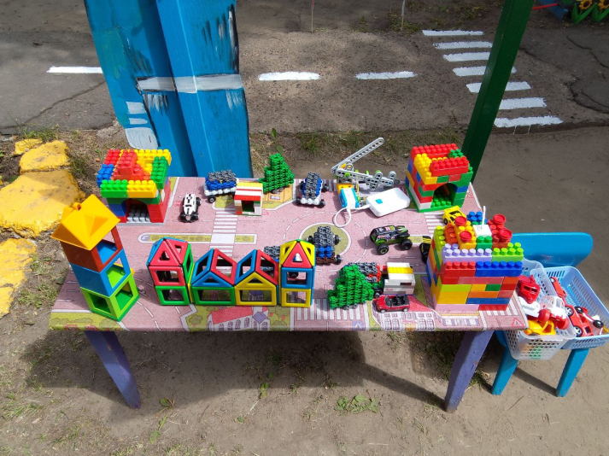

Проект «Безопасность на дороге»

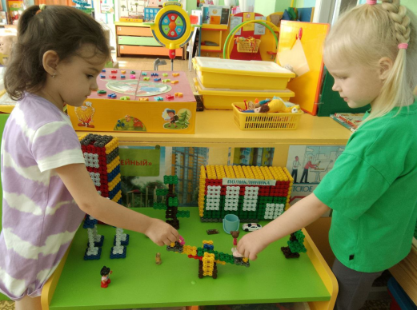

Проект «Семейный ЖК»

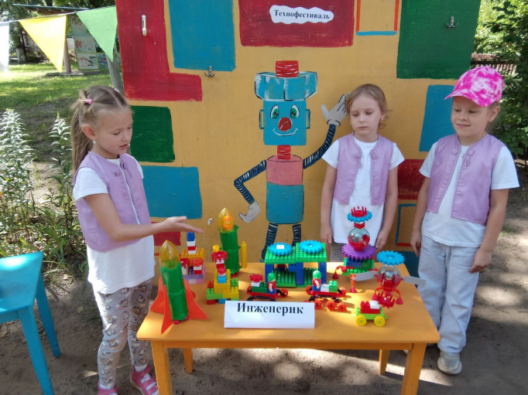

Проект «Космодром»

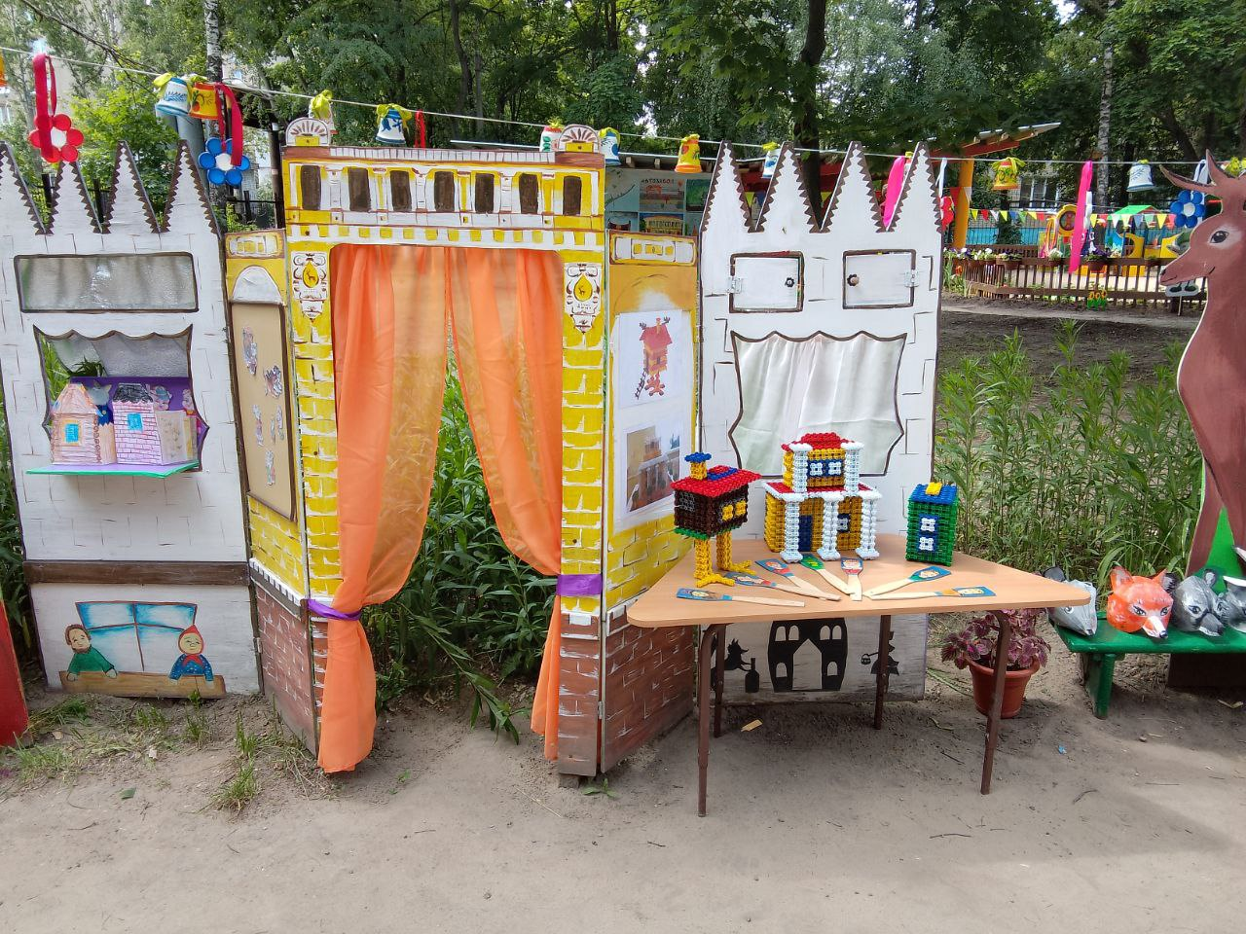

Проект «В гостях у сказки»